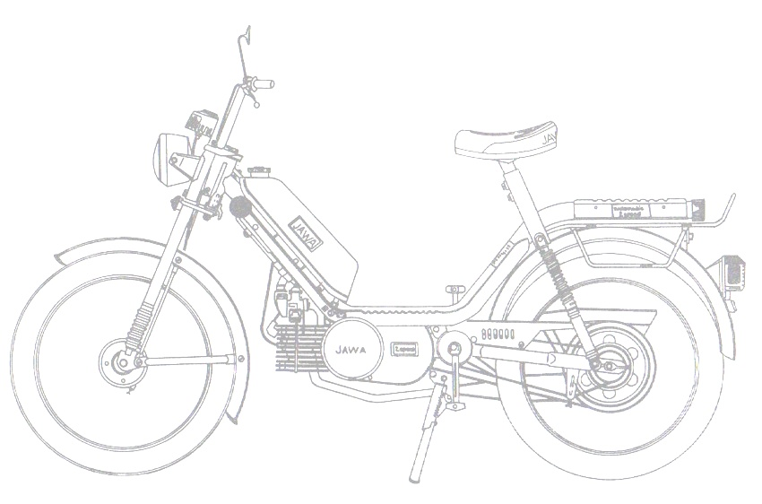

Osadní výbor Horní Bukovsko, OKZ Dolní Bukovsko
pořádá
ve spolupráci s JE Temelín Skupiny ČEZ

v sobotu 26. srpna 2017
čtvrtý ročník

KUBERNA MOPED CUP
„O POHÁR STAROSTY MĚSTYSE“
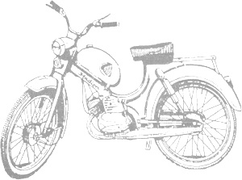
Zveme majitele a příznivce MOPEDŮ všech značek – do 50 ccm
na ojedinělý moto závod jednotlivců na čas, šlapačky podmínkou.
TRAŤ: dlouhá cca 1 km, povrch asfalt, travnatá plocha
TYP ZÁVODU: uzavřený okruh – časovka jednotlivců, terénní vložka, jízda zručnosti
ZAČÁTEK ZÁVODU: 13,30 hodin
REGISTRACE JEZDCŮ: do 26. 8. 2017 – 13,00 hodin
ZÁZEMÍ: depo, občerstvení, toalety
součástí závodu budou „UKÁZKY VETERÁNŮ“

PO SKONČENÍ ZÁVODU: spanilá jízda účastníků vedená vítězem závodu
PO PROGRAMU: 17,00 hodin pro všechny generace k tanci a poslechu
bude hrát kapela
CLASSIC COUNTRY COLLEGIUM.

Celý den zajištěno občerstvení, pro děti skákací hrad a dětské hřiště.

